Contenido
Diseño, construcción y puesta a punto de un sistema cargador de batería 2
Parámetros de los Módulos de la Estación Base 2
Componentes Iniciales 4
Batería de Li-Ion Provista 4
Configuraciones Serie, Paralelo y Serie/Paralelo 5
Módulo BMS (HX-2S-01) 7
Dispositivos Propuestos 10
Cargador basado en CN3065 (Provisto) 10
Cargador basado en TP4056 13
Cargador MCP73871 14
Cargador basado en CN3791 15
Ideas para la implementación 18
IOTMCU CN3065 + Li-Ion 7800mAh 18
Bibliografía 19
Miscelánea 21

Diseño, construcción y puesta a punto de un sistema cargador de batería

Parámetros de los Módulos de la Estación Base

A continuación, se listan los parámetros eléctricos de los módulos propuestos por Denis Heredia y Sebastián Busch en su tesis “Estación base LoRa para sistemas de alambrado virtual”, extraídos de sus respectivas hojas de datos.

Módulo LoRa: RFM95
(Tabla 50: Rango Operativo pp.12)

Símbolo | Descripción | Min | Max | Unidad
VDDop | Voltaje de Alimentación | 1.8 | 3.7 | V
Top | Rango operacional de temperatura | -20 | +70 | °C
Clop | Capacitancia de carga de puertos digitales | - | 25 | pF
ML | Nivel de Entrada RF | - | +10 | dBm

ESP32.

GSM: SIM800L.
(Tabla 41: Valores Máximos Absolutos, pp.58)

Símbolo | Min | Típico | Max | Unidad
VBAT | - | - | 4.5 | V
Corriente | 0 | - | 2.0 | A
VBUS | - | - | 30 | V
I_{I}* (digital) | - | - | 8 | mA
I_{O}*(digital) | - | - | 8 | mA
Tabla de la pp.60 indica que requiere un voltaje típico de 4.0V, lo cual consume 0.8W para un consumo de 200mA. Pero, durante la ráfaga de transmisión, que consume 2A, ¿Se eleva el consumo de potencia de 9W?

GPS: NEO-6M
(de Tabla 3.2: Condiciones Operativas y Tabla 3.3: Requerimientos de potencia indicativos, ambas en pp.15)

Símbolo | Parámetro | Min | Típico | Max | Unidad
VCC | Alimentación | 2.7 | 3.0 | 3.6 | V
Iccp | Máxima corriente de alimentación |  |  | 67 | mA
Icc Tracking (max) | Corriente media |  | 39 |  | mA
Icc Tracking (Eco mode) | Corriente media |  | 37 |  | mA
Icc Tracking (Power save) | Corriente media |  | 11 |  | mA
Icc Adquisición | Corriente media |  | 47 |  | mA

El mayor requerimiento de voltaje lo posee el módulo de GSM, con un máximo para la alimentación de 4.5V (si bien los valores en las condiciones operativas recomendadas especifican un mínimo de 3.4V, un máximo de 4.4V y un valor típico de 4.0V).
Los consumos promedios de corriente, de acuerdo con la tesis, son los siguientes:

Descripción | Consumo (mA)
Transmisión SIM800L | 0.7
Transmisión GPS NEO-6M | 11
Funcionamiento y Recepción LoRa | 87
Funcionamiento ESP32 W-ROOM con WIFI y BLE activados | 120
TOTAL | 218.7

Con estos datos en cuenta, y con el fin de que la estación tenga una autonomía de aproximadamente dos días, la tesis propone varias características a cumplir por la batería:
- Robusta y de larga vida útil (al menos 400 ciclos de carga).
- Dimensiones reducidas, en lo posible.
- Rango de temperatura acorde a la zona de operación.
- Bajo coste.
- Tensión de al menos 5V.
- Capacidad de 10000mAh o superior.

La tesis propone una batería de plomo ácido AGM, pero aquí se explorarán otras opciones, en particular las baterías de iones de litio, comúnmente denominadas Li-Ion.
También se explorarán distintas opciones para cargadores, haciendo énfasis en lo económico, pero no por ello dejando de lado la seguridad y fiabilidad.

Componentes Iniciales

A fin de explorar opciones económicas que sirvan como base de partida para la sección de alimentación de la estación base, los siguientes componentes fueron provistos:
- Batería LiPo 3s (11.1V) 2350mAh, 25C Rhino
- Dos baterías Li-ion CGR 18650 (MH12210) 2200mAh
- Módulo BMS 2s HX-2S-01 para celdas 18650
- Módulo Cargador de Baterías para uso con Panel Solar, basado en CN3065
- Panel Solar

La batería de LiPo se descartó momentáneamente dado su inflamabilidad en caso de falla de seguridad.

Batería de Li-Ion Provista

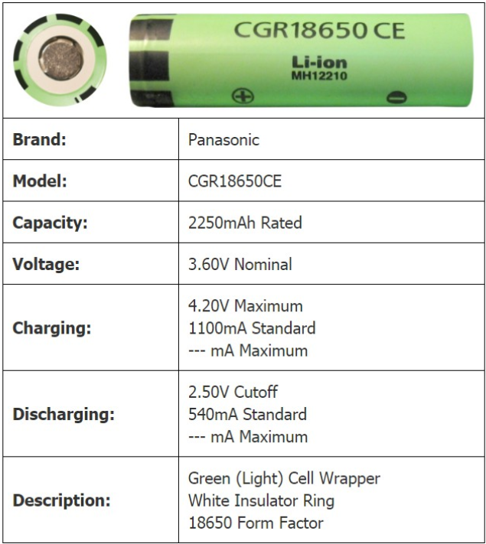
Las baterías de Li-ion provistas Panasonic CGR188650CE MH12210 tienen un voltaje nominal de 3.6V, pero pueden cargarse hasta 4.2V (y descargarse hasta 3.2V).

Si bien una sola celda (de este modelo particular, al menos) no cumple los requerimientos establecidos, la posibilidad de utilizarlas en distintas configuraciones, junto a su precio y facilidad de adquisición en relación con las otras opciones, hacen de este tipo de batería uno muy atractivo.

Configuraciones Serie, Paralelo y Serie/Paralelo

Cada configuración ofrece una ventaja diferente.
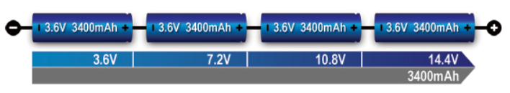
La conexión en serie permite obtener mayor voltaje que una celda individual, pero mantiene la capacidad total inalterada. El voltaje final no supondrá un problema para el dispositivo a utilizar, siempre que sea mayor que el requerido. El voltaje de descarga, sin embargo, debe respetarse a rajatabla (3.2 voltios por celda). Es por ello, que una batería defectuosa desestabilizaría el sistema entero al agotarse su carga antes que las de las demás.
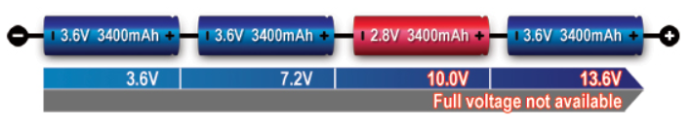

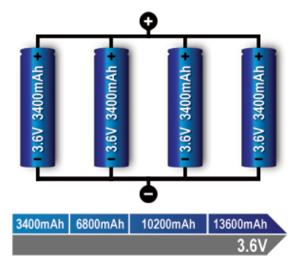
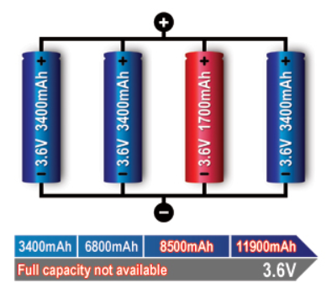
La conexión en paralelo permite obtener mayor corriente, mientras que el voltaje nominal permanece igual. Una celda que desarrolle alta resistencia o que se abra es menos grave en esta configuración que en serie; pero una celda que genere un cortocircuito será más grave y podría existir peligro de fuego.

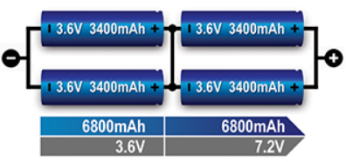
La conexión serie/paralelo ofrece flexibilidad para el diseño y combina lo mejor de las configuraciones anteriores: mayor voltaje y mayor capacidad. La potencia total es la suma del voltaje multiplicado por la corriente; como ejemplo, una celda de 3.6V (nominal) multiplicada por 3400mAh produce 12.24Wh; cuatro celdas 18650 de 3400mAh cada una conectadas en serie/paralelo proporcionarán 7.2V nominales y un total de 48.96Wh.

Las baterías Li-ion se prestan bien para este tipo de conexión serie/paralelo pero las celdas deben monitorearse que se mantengan dentro de los límites de corriente y voltaje. Hay circuitos integrados disponibles para supervisar hasta 13 celdas Li-ion.
La nomenclatura en la industria coloca primero el número de celdas en serie, seguido del número de celdas en paralelo. Por ejemplo, 2s2p. Con las Li-ion, las hileras en paralelo siempre se arman primero; luego, las hileras en paralelo se combinan en serie. Combinar varias celdas en un arreglo paralelo y luego sumarlas de forma serial reduce la complejidad en términos de voltajes de control para la protección de packs. Armar primero arreglos en serie y colocarlos en paralelo es algo que se da mejor para las baterías NiCd, por cuestiones químicas.

Módulo BMS (HX-2S-01)

Un BMS (Battery Management System) o, Sistema de Gestión de Carga, es un sistema que asegura que cada celda de la batería esté operando dentro de su Área de Operación Segura (SOA, por sus siglas en inglés), lo cual incluye:
- voltajes máximos y mínimos por celda (absolutamente necesario).
- corriente máxima (la mayoría de los BMS hacen esto)
- temperatura máxima (varios lo hacen)
- temperatura mínima (muy pocos BMS baratos hacen esto, aunque es muy importante para cargas en frío).
En muchos casos, los BMS también balancean la batería y, cuando son digitales, también pueden evaluar el estado de carga (State of Charge, SoC) y brindar información del estado de las celdas.
Dado que el BMS actúa como un interruptor de corriente, cada batería Li-ion necesita uno, imperativamente. Sin excepciones, pues su ausencia puede resultar en fallas catastróficas. Si posee un interruptor, se llama “BMS de protección”; si no lo tiene, se llama “BMS de balance” y envía un mensaje a un sistema externo que actúa como interruptor.
El interruptor en un BMS de protección consiste en dos MOSFETs, uno para controlar la carga y otro para la descarga. El BMS puede, entonces, dejar ambos abiertos si está todo en orden; cerrar el MOSFET de descarga si la batería se vacía, a la vez que permite la carga; cerrar el de carga si la batería está llena, mientras permite la descarga; cerrar ambos, en caso de exceso de corriente o temperatura.
Es estrictamente necesario recalcar que un BMS NO ES UN CARGADOR. Un cargador no protege, y un BMS no limita la corriente de carga, sino que la detiene (tampoco puede disminuirla o modificarla).
Una batería Li-ion requiere ambos dispositivos. A veces se venden dispositivos con ambos, y a veces es necesario comprar dos módulos separados. Para baterías pequeñas (< 1kWh), los BMS chinos suelen brindar una protección básica y suficiente. En la práctica, no tiene sentido fabricar un BMS propio, salvo que sea para una aplicación muy específica y que abarque algo que no se encuentra en el mercado.

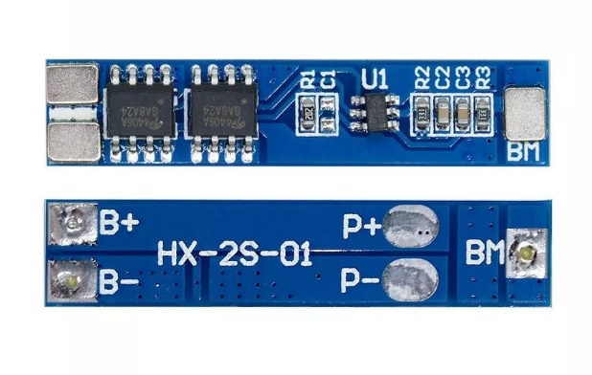
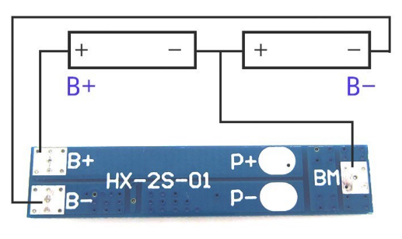
El módulo provisto se identificó como un BMS HX-2S-01 chino. Está diseñado para actuar como protección de dos celdas 18650 en serie.

Funciona en base al IC HY2120, para monitorear voltajes y corrientes durante las cargas y descargas, y dos MOSFET canal N para cortar cada uno la conexión correspondiente entre la batería, y el cargador o la carga. Funciona como protección, pero al carecer de alguna función de balance, la carga termina cuando la celda con mayor voltaje excede al máximo, y la descarga se corta cuando la celda de menor voltaje cae por debajo del umbral mínimo. Es decir, si las celdas no están balanceadas, entonces nunca se descargarán ni cargarán ambas por completo.
De la hoja de datos (pp. 4), se puede extraer que sus principales características son:
- Posee un circuito de detección de voltaje de alta exactitud.
- Tiene temporizadores generados por un circuito interno, que no requiere de capacitores externos.
- Es de bajo consumo de corriente.
- Los pines usados para el conector del cargador soportan hasta 33V como máximo.
- Tiene un amplio rango de temperatura operativa (-40°C a +85°C).
- Posee un empaquetado pequeño (SOT-23-6).
- La serie HY2120 está libre de Halógenos.
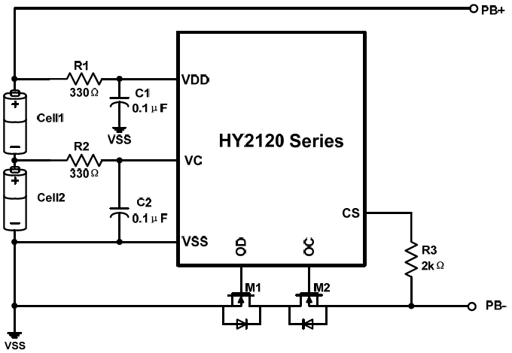
La conexión del IC para actuar como protección es la siguiente.

El cargador se conecta en los puertos PB+ y PB-, con un voltaje 8.4~9V. Los mismos puertos se utilizan para descargar mediante una carga.
Durante el funcionamiento normal, el IC monitorea el voltaje de la batería entre los pines VDD y VSS, y la diferencia de voltaje entre CS y VSS. Cuando el voltaje de las celdas 1 y 2 está en el rango entre los voltajes de detección de sobre-descarga (V_{DLn}) y de sobrecarga (V_{CUn}), y el voltaje en el pin CS entre los de sobre-corriente de carga (V_{CIP}) y sobre-corriente de descarga (V_{DIP}), el IC mantiene encendidos ambos MOSFET. Bajo esta condición, tanto la carga como la descarga se pueden llevar a cabo.
Si cualquiera de los voltajes de las celdas 1 (entre VCC y VC) y 2 (entre VC y VSS) es igual o mayor que el voltaje de detección de sobrecarga (V_{CUn}, normalmente 4.2V), y continúa excediéndolo durante el tiempo de retardo de sobrecarga (T_{OC}), el IC coloca el pin OC en un nivel bajo, y el MOSFET correspondiente se abre. La carga se detiene.
Si alguno de los voltajes de las celdas, en cambio, cae por debajo o es igual al voltaje de detección de sobre-descarga (V_{DLn}, 2.9V en general), y se mantiene por un tiempo mayor que el de retardo de sobre-descarga (T_{OD}), el IC pone en bajo el nivel del pin OD y apaga el MOSFET correspondiente. La descarga se detiene.
El pin OD también se pone en nivel bajo si se detecta un valor por encima de los voltajes de detección de sobre-corriente de descarga (V_{DIP}) o de cortocircuito (V_{SIP}) en el pin CS, y estos duran más que los tiempos de retardo de sobre-corriente de descarga (T_{DIP}) o de cortocircuito (T_{SIP}), respectivamente. Esto detiene la descarga de la batería.
De forma análoga, el pin OC también se pone en nivel bajo si el IC detecta un valor menor que el voltaje de detección de sobre-corriente (V_{CIP}) en el pin CS, que se mantenga por un plazo mayor al tiempo de retardo de sobre-corriente de carga (T_{SIP}). El MOSFET correspondiente se abre y se detiene la carga de la batería.
Es recomendable conectar un regulador de corriente a la entrada de los puertos PB+ y PB- para evitar sobre-corriente durante la carga.

Un posible problema surge del hecho que, bajo ciertas condiciones, los MOSFET apagados no retornan a su estado normal salvo con algún tipo de intervención manual. Esto supone un defecto crítico para el uso que se pretende dar al dispositivo, que debe valerse de forma autónoma en la intemperie durante plazos de tiempo largos.

LEER BIEN DS-HY2120_EN.pdf (pp.12) PARA LOS MODOS DE SOBRECARGA, Y EL APARTADO “NOTICE”. Ver bien las condiciones para restablecer los valores de los pines OC y OD. Puede indicar posibles fallos en caso de querer dejar este BMS solo en la intemperie.

Dispositivos Propuestos

Cargador basado en CN3065 (Provisto)

Las baterías de Li-ion requieren de un cargador CCCV (Constant Current Constant Voltage), lo cual significa que, en determinados momentos, el cargador está controlando la salida de corriente a un valor constante, o bien la salida de voltaje.
La carga tiene dos fases, una de corriente constante y otra de voltaje constante. Durante la primera, se regula la corriente a un valor fijo y el voltaje aumenta de a poco a medida que el estado de carga (SoC) aumenta, hasta que se alcanza un determinado voltaje. En ese punto, el cargador empieza a regular el voltaje para mantenerlo en un nivel máximo, mientras que la corriente disminuye en la batería mientras sigue aumentando el SoC.
La corriente constante debe ser configurada de forma de no exceder la corriente máxima de carga de la batería. Si este valor es desconocido y se usa una batería de Li-ion, debe usarse un valor de 0.5C. Por ejemplo, una celda 18650 de 3Ah necesitará una corriente de 1.5A como mucho. Se aconseja no superar el valor de 1C para la carga de baterías de Litio.
El voltaje constante debe ajustarse al mayor voltaje de celda multiplicado por la cantidad de estas en serie. Por ejemplo, para dos celdas de 3.6V (que pueden cargarse hasta 4.2V) en serie, el voltaje constante debe ser de 8.2V.
La mayoría de los cargadores son de tipo bulk. Tienen dos cables (+ y -) para cargar todas las celdas de la batería en serie. Cuando son balanceados, suelen tener varios cables para cargar cada celda de forma individual.
No es recomendable soldar celdas cilíndricas pequeñas. En todo caso, se debe usar el método de welding, con equipamiento especializado. Pero si las baterías no estarán sometidas a vibraciones, un soporte o holder será suficiente.

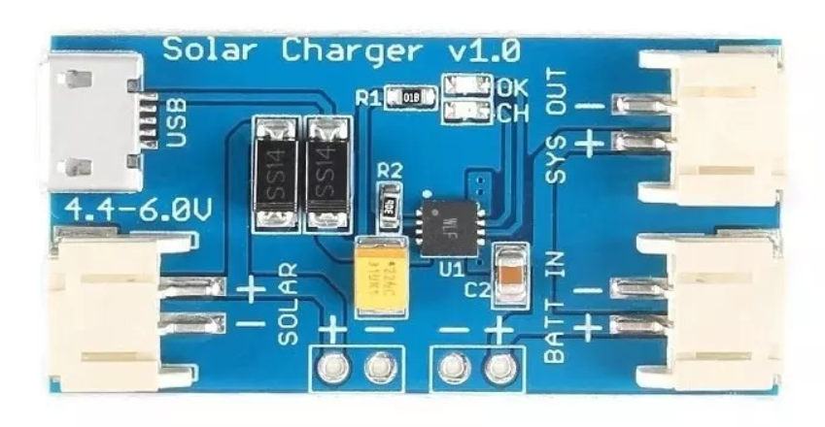
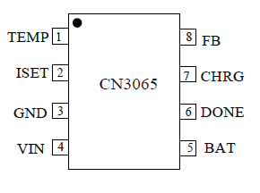
El cargador provisto fue un Solar Charger V1.0, diseñado por IOTMCU (China) y basado en el IC CN3065.

El CN3065 es un cargador de baterías de litio designado primariamente para cargar celdas individuales de tipo Li-ion o LiPo. Utiliza un MOSFET canal P interno y basa la carga en el método de Corriente Constante Voltaje Constante, o CCCV. La carga de corriente constante puede configurarse hasta 1000mA mediante un resistor externo. No se requiere de ningún diodo de bloqueo. El chip ADC de 8-bit interno puede ajustar la corriente de carga automáticamente basándose en la capacidad de salida de la fuente de poder de entrada, lo que hace al CN3065 ideal para sistemas con paneles solares, o aplicaciones que requieran cargar baterías de Li-ion o LiPo con una fuente de poder de capacidad limitada. Las salidas de drenador abierto y indican el estado del cargador. El circuito interno de regulación térmica reduce la corriente de carga programada si la temperatura intenta elevarse por encima de aproximadamente 115°C, para proteger al integrado.
El ciclo de carga se inicia cuando el voltaje en el pin V_{IN} supera nivel UVLO (Undervoltahe Lockout). El pin se pone en nivel bajo para indicar que la carga se está llevando a cabo. Al inicio del ciclo de carga, si el voltaje en el puerto FB está por debajo de 3V, el cargador se pone en modo precarga para llevar el voltaje de la celda a un nivel seguro para su carga. El cargador entra en modo de carga rápida con corriente constante una vez que el voltaje en FB supera los 3V. En este modo, la corriente de carga está establecida por R_{ISET}. Cuando la batería se aproxima al voltaje de regulación, la corriente de carga comienza a disminuir a medida que el CN3065 entra en el modo de voltaje constante. Cuando la corriente cae hasta el umbral de finalización, el ciclo de carga se termina, se pone en bajo y asume un estado de alta impedancia para indicar que el ciclo finalizó. El umbral de finalización de carga es 10% del valor de la corriente en el modo de corriente constante. Para reiniciar el ciclo de carga, se puede quitar el voltaje de entrada y aplicarlo de nuevo. También puede reiniciarse de forma automática si el voltaje en el pin FB cae por debajo del umbral de recarga.
Cuando no hay voltaje presente, el cargador entra en estado sleep, minimizando el drenado de corriente de la batería a menos de 3uA, lo cual incrementa el tiempo de standby.
El perfil de carga es el siguiente:
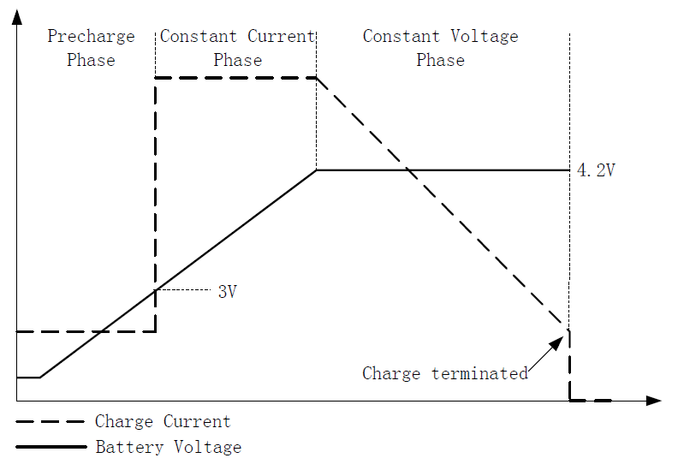

La tabla de características eléctricas del CN3065 indica que soporta voltajes de entrada V_{IN} desde 4.4V hasta 6V como máximo, y corrientes operativas desde 400uA hasta 950uA, con un valor típico de 650uA.
Una característica interesante del CN3065 es que, aunque principalmente pensado para usar con paneles solares, también permite la carga mediante un adaptador de pared o USB. La hoja de datos muestra un ejemplo de cómo implementar el sistema (pp. 9).
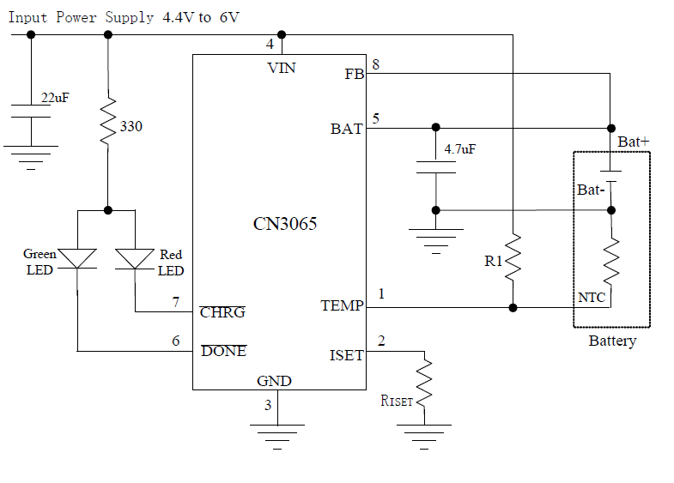
Las imágenes siguientes muestran la aplicación típica del CN3065 para una entrada de voltaje variable entre 4.4V y 6V, como podría ser un panel solar; y un esquemático del módulo provisto, extraído de internet.
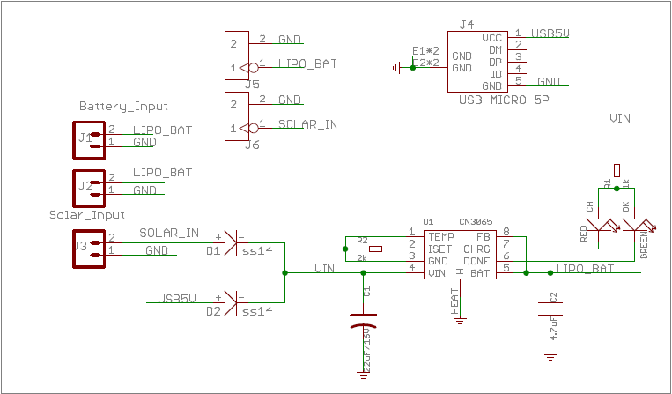

El módulo chino provisto, de acuerdo con descripciones obtenidas de internet, está configurado para entregar una corriente de carga máxima de 500mA.

CHEQUEAR SI SE SIGUIÓ EL EJEMPLO DE LA PP.6 PARA COMBINAR LAS FUENTE DE VOLTAJE DE ENTRADA.

Cargador basado en TP4056

Es un cargador de baterías del tipo CCCV (Constant Current/Constant Voltage) construido en base al IC TP4056, similar al CN3065.
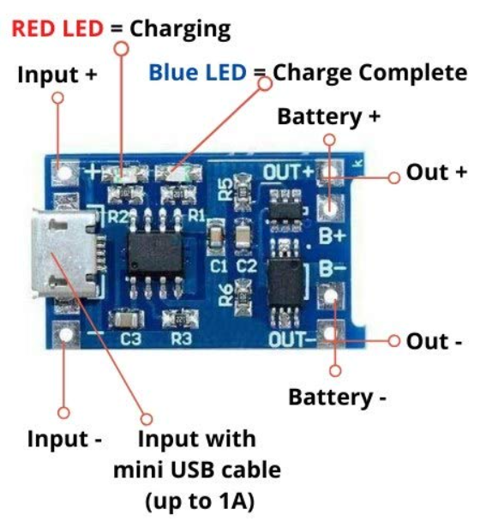

Puede funcionar tanto con USB como con adaptadores de pared. No requiere un diodo de bloqueo dada la arquitectura del PMOSFET interno, y tiene protección contra corriente de carga negativa. Una retroalimentación térmica regula la corriente de carga para limitar la temperatura en caso de estar en un ambiente de altas temperaturas o bien bajo un uso de alta potencia.
El voltaje de carga está fijo en 4.2V, y la corriente de carga puede programarse de forma externa mediante un resistor (hasta un máximo de 1000mA). El TP4056 finaliza la carga automáticamente cuando la corriente de carga cae a un décimo de su valor programado, después que el voltaje final haya sido alcanzado.
El TP4056 posee además un monitor de corriente, traba de bajo voltaje, recarga automática y dos pines para indicar la finalización y la presencia de un voltaje de entrada.
El voltaje de entrada máximo que soporta es 8V.
Las imágenes siguientes ilustran una aplicación típica y un ciclo de carga.
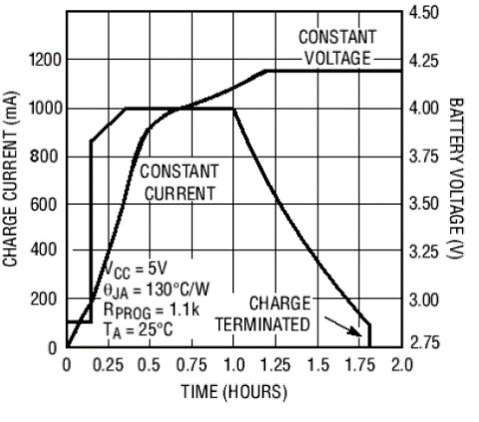
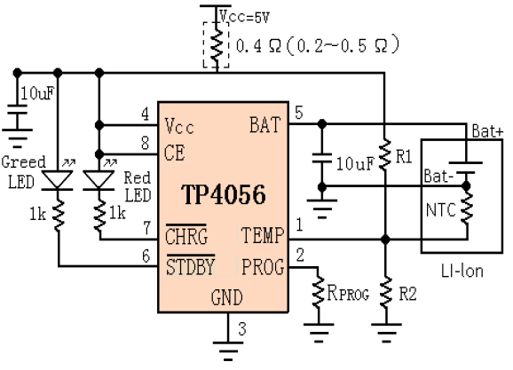

No obstante, a diferencia de otros módulos, su conexión a un panel solar no es directa y requiere de cierto acondicionamiento.

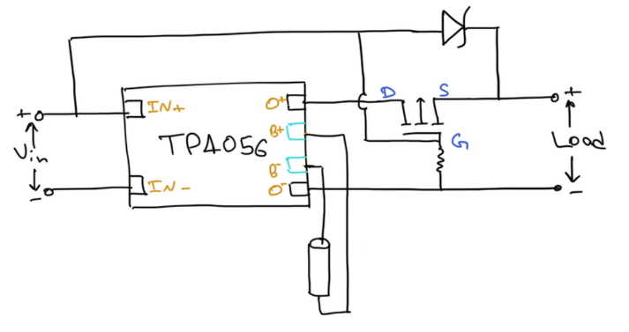
El circuito propuesto se conoce como Load Sharing, y requiere tres componentes básicos: un MOSFET de canal P, un diodo Schottky y un resistor pull-down. Mientras exista una fuente de alimentación, el cargador permanecerá desconectado de la carga, permitiendo que la celda se cargue de forma independiente; en el caso contrario, de no haber fuente, el cargador se conecta y la carga drena las baterías.
Cuando el cargador no está conectado, el pin del gate del MOSFET está en estado bajo, por lo que el transistor se encuentra en estado de conducción y la carga se conecta al TP4056. En el caso contrario, cuando el cargador está encendido, la corriente elige el camino de menor resistencia y por tanto el gate del MOSFET estará en estado alto, lo que conlleva al transistor a no conducir y, por tanto, desacoplar la carga del TP4056.
El diodo está para asegurar que la corriente no fluya desde la batería al cargador cuando el MOSFET está encendido.
Si bien es un módulo económico y esta posible solución permite usarlo con un panel solar, es necesario aclarar que no posee función de MPPT. Sería necesario implementarla mediante otro circuito.
También está el limitante de su corriente de carga máxima de 1A, que no llega al 0.5C de una celda de 7800mAh. Se requeriría posiblemente una modificación del resistor original del módulo, además.
Puede hallarse información más completa acerca del Load Sharing en el documento “Designing A Li-Ion Battery Charger and Load Sharing System With Microchip’s Stand-Alone Li-Ion Battery Charge Management Controller”, de Microchip.

Cargador MCP73871

REVISAR SI ES MPPT (POSIBLEMENTE NO).

Cargador basado en CN3791

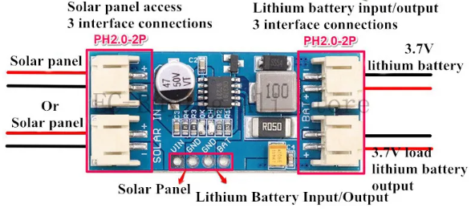
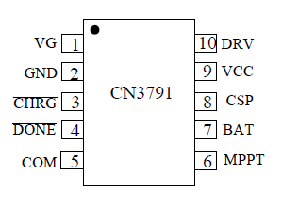
El CN3791 es un controlador para cargadores de baterías de Li-ion, de corriente constante y voltaje constante, que puede ser usado con paneles solares ya que posee la función de MPPT (Maximum Power Point Tracking). La corriente de carga puede configurarse mediante un resistor de censado de corriente externo, R_{CS}, ubicado entre los pines CSP y BAT. El voltaje de regulación final, en el modo de voltaje constante, está programada a 4.2V con una exactitud de ±1%.

Un ciclo de carga comienza cuando el voltaje en el pin VCC se eleva por encima de V_{UVLO} y del voltaje de la batería, por V_{SLPR}, y el voltaje en el pin de MPPT es mayor a 1.23V. Si, al comienzo del ciclo, el voltaje de la batería es menor que el 66.5% del voltaje de regulación (V_{REG}), el cargador entra en modo de carga por goteo; la corriente de carga por goteo está internamente seteada al 17.5% de la corriente a escala completa. Cuando la batería excede ese 66.5%, el cargador entra en modo carga de corriente constante, donde la misma está configurada por la resistencia de censado R_{CS} y una referencia interna de 120mV; por lo que la corriente de carga está configurada de acuerdo con la ecuación 120mV/R_{CS}.
Cuando la batería se acerca al voltaje de regulación final, el controlador entra en modo de voltaje constante, y la corriente comienza a decaer hasta alcanzar el 16% de su valor máximo. En ese punto, la carga se da por finalizada.
El ciclo de carga se reiniciará si el voltaje de la batería cae por debajo del umbral de voltaje de recarga, que es del 95.5% del valor del voltaje de regulación.
Cuando el voltaje de entrada no está presente, el cargador entra automáticamente en modo de sueño, y todos los circuitos internos se apagan.
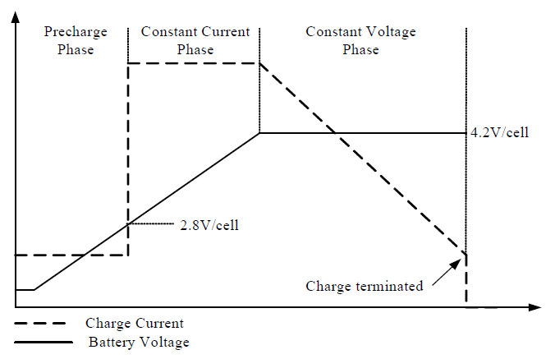
El siguiente esquema muestra las etapas del ciclo de carga.

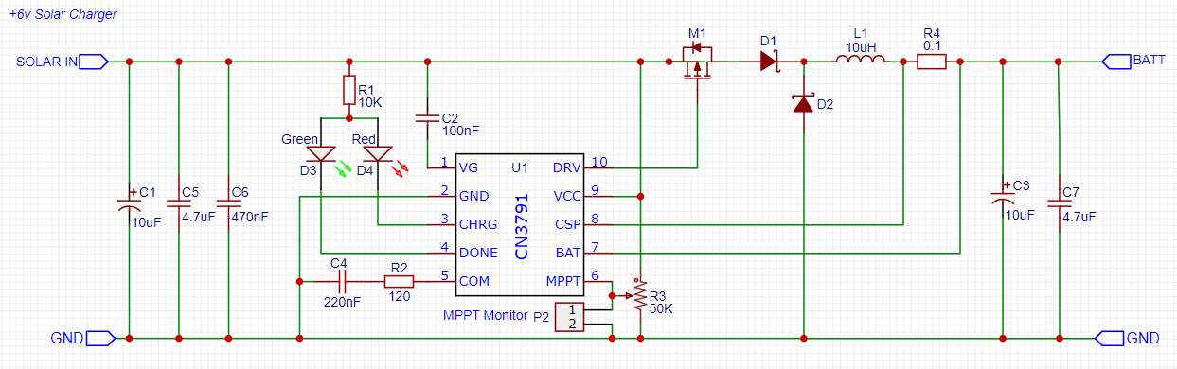
Las imágenes siguientes ilustran implementaciones típicas del circuito, que no necesariamente debe coincidir con la de los módulos disponibles en el mercado.
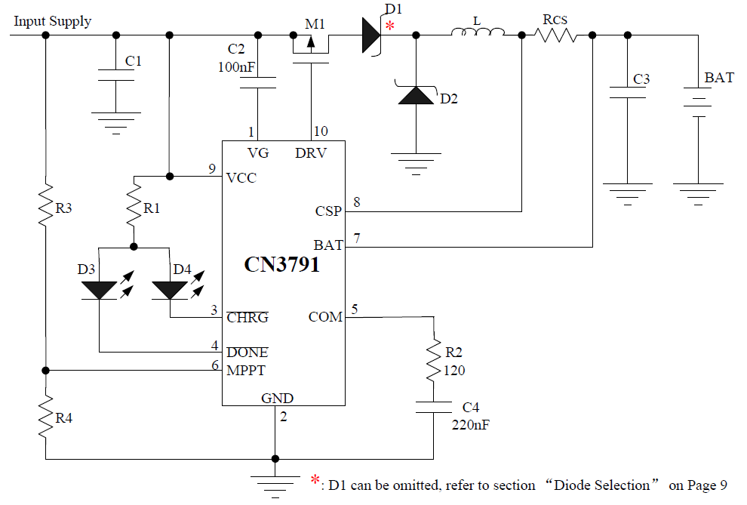
Entre las características del cargador que se encuentran en la hoja de datos, se pueden listar las siguientes:

- MPPT.
- Gran amplitud de voltaje de entrada: 4.5V a 28V.
- Es un controlador completo para cargadores de una sola celda de baterías Li-ion.
- Corriente de carga de hasta 4A.
- Voltaje constante de 4.2V±1%
- Configuración de la corriente de carga mediante un resistor de censado de corriente.
- Acondicionamiento automático para baterías descargadas.
- Recarga automática.
- Indicación de estado de carga.
- Protección de sobrevoltaje para batería.
- Temperatura operativa entre -40°C y +85°C.
- Disponibilidad en paquete SSOP de 10 pines.
- Libre de plomo y de halógeno.
La característica más llamativa es la capacidad de entregar hasta 4A de corriente de carga, que permitiría cargar una batería de 7800mAh a un ritmo de 0.5C, dadas las condiciones óptimas. Posiblemente requeriría una modificación del PCB a fin de reemplazar la resistencia de censado de corriente por una que permita alcanzar el valor deseado. Lamentablemente, eso quizás conlleve problemas respecto a las pistas de PCB, que quizás no estén listas para tales amperios.
De acuerdo con la ecuación de la hoja de datos, la resistencia debería tener un valor aproximado de:

$R_{ CS}=\frac{120mV}{3600mA}=0.033Ω$

Video demostración YouTube (ruso):
https://www.youtube.com/watch?v=HmbwdlNv5fo&ab_channel=arduinoLab

Video demostración YouTube CN3722:
https://www.youtube.com/watch?v=liYZ5pYOZDE&ab_channel=AdamWelch

Video de la conexión del CN3791
https://www.youtube.com/watch?v=fq-0E14beiQ&ab_channel=FreeWeb%26MobileApps

Video con CN3795 (hace su propio PCB)
https://www.youtube.com/watch?v=H8DodoxBgBU&ab_channel=MundoElectr%C3%B3nica

Descargador de Baterías

Al tener que diseñar un cargador de baterías, surgió la necesidad de tener a mano baterías descargadas; y al indagar en los peligros que conlleva el mal uso de las baterías de litio, surgió la necesidad de implementar un dispositivo que pueda descargarlas de forma segura. Si bien existen opciones disponibles en el mercado, aquí se expondrá un diseño de construcción más económica.
El descargador se compone básicamente de tres elementos: una batería, una resistencia, y un controlador que limite la descarga y evite que el voltaje en la batería caiga por debajo de cierto valor. Para esto último se puede recurrir un BMS o a un cargador barato que posea la misma función.
Al consultar MercadoLibre, se pudo constatar que un BMS 1s para una sola celda 18650 ronda los $2000, mientras que un cargador en base a TP4056 (descartado para el cargador por no poder usarse directamente con paneles solares) cuesta casi un cincuenta por ciento menos.
Si tenemos en cuenta que una razón de descarga segura para una batería Li-Ion es de alrededor de 0.5C, y consideramos una celda de 2300mAh, podemos seleccionar la resistencia de forma que la corriente ronde el valor de 1A.
$R=\frac{V}{I}=\frac{4.2V}{1A}=4.2Ω$
Un solo resistor de ese valor disipará una potencia de 4W. Pero si se usa un arreglo de resistores en paralelo, cada uno disipará menos.
Si se usasen cuatro resistores de 10Ω cada uno, en paralelo, tendríamos una resistencia equivalente de 2.5Ω. Cada uno disiparía ahora aproximadamente 1.8 watts, y la razón de descarga de corriente de la batería sería cercana a los 1.68A.
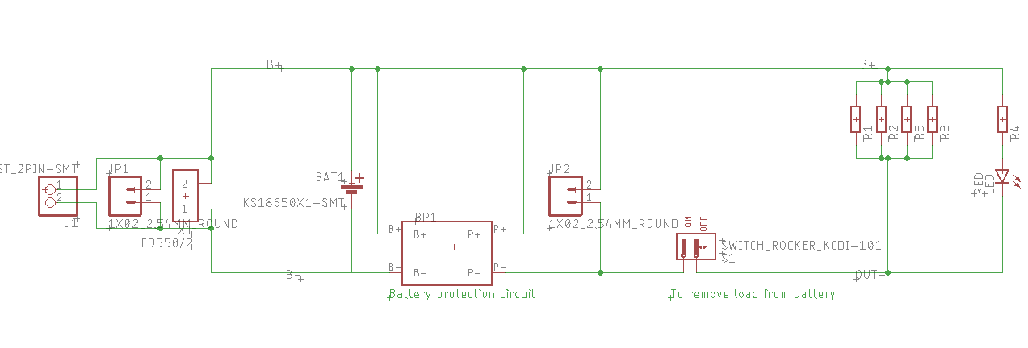
El siguiente esquemático recogido de internet, perteneciente a un circuito similar, muestra una posible implementación.
Se puede observar que, además de los pines correspondientes a un porta-batería (identificado como BAT), posee cuatro conectores más, para colocar posiblemente otras celdas en serie (JP1, JP2, J1 y X1). También se observa que posee un led para señalar cuando la descarga se está llevando a cabo, y un interruptor de encendido para poder retirar la celda de forma segura.
El diseño final estará subordinado a los componentes que se ya dispongamos o que se puedan conseguir a la brevedad.
El siguiente link ofrece variedad de resistores cementados en pack por cinco unidades:
https://articulo.mercadolibre.com.ar/MLA-785397517-pack-x-5-resistencia-ceramica-cementada-5w-elegir-resistencia-_JM#position=3&search_layout=stack&type=item&tracking_id=1bcd6f23-5bf7-4d54-ba45-0601cf4e3a74
El TP4056 se puede obtener por $1140. El coste en materiales para construir el descargador, sin PCB, rondaría los $5000.

INA219 (Sensor de Voltaje y Corriente)

El INA219 es un dispositivo para monitorear corriente y potencia, que cuenta con una interface I²C. Está disponible en dos versiones, A y B, siendo el segundo el de mayor exactitud y precisión. Funciona tanto con +3V como con +5V, y consume una corriente máxima de 1mA. Opera desde los -40°C hasta los +125°C.
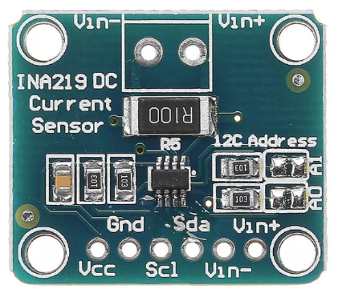
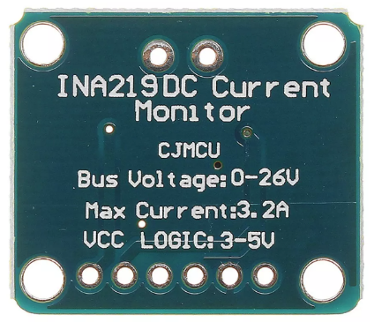
Su rango de medición de voltaje varía de 0V a 26V; de corriente, 0A a 3.2A; y de potencia, 0W a 83.2W.

Existe un problema frecuente con este módulo, y es que puede venir fallado con un cortocircuito en la entrada. El error no se relaciona con el integrado en sí, sino con el módulo.
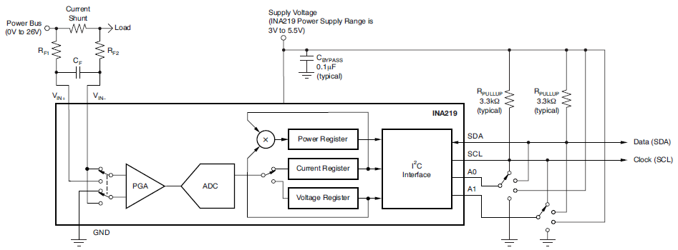
En caso de conseguir una unidad fallada, podría intentar montarse un PCB propio siguiendo las indicaciones de la aplicación típica presente en su hoja de datos.

Ideas para la implementación

IOTMCU CN3065 + Li-Ion 7800mAh

Una primera aproximación al problema del cargador, sencilla, sería utilizar el módulo chino para carga solar en conjunto con una celda individual Li-ion 18650 de mayor capacidad que las provistas. Si bien no se indica directamente, el módulo parece tener un BMS incorporado, por lo que no haría falta comprar uno.
Si bien una celda individual no cumple con los requerimientos especificados en la tesis (5V, 10000mAh), sería necesaria una prueba de campo para comprobar tanto el funcionamiento del módulo como la duración de la batería.
Una búsqueda rápida en internet arrojó que hay baterías de Li-ion 18650 de 7800mAh, de 3.6V nominal, asequibles y de fácil adquisición (MercadoLibre). Con un consumo promedio de 200mA por parte de la estación base, esta batería debería permitir (partiendo del supuesto que estuviera totalmente cargada) una autonomía de alrededor de 39 horas.
No obstante, la limitación del módulo cargador de 500mA para la corriente de carga, supondría que le llevaría alrededor de 15 horas completar una carga entera, bajo condiciones optimistas.
Debería intentarse una modificación del módulo, a fin de llevar esa corriente de carga al máximo posible, 1000mA según la hoja de datos del CN3065, lo cual supondría una carga a una razón de 0.13C (todavía muy por debajo de la carga segura a 0.5C). O conseguir un cargador solar similar que entregue una corriente de carga mayor (como los basados en el CN3791, capaz de entregar hasta 4A).
De la misma forma, al no poder suplir los 5V especificados, este sistema requeriría de un elevador de tensión a la salida. Es una práctica común cuando la diferencia entre el voltaje nominal de la batería y el requerido no es grande.

IOTMCU CN3791 + Li-Ion 7800mAh

Esta aproximación es similar a la anterior, pero utilizando un cargador CN3791 en conjunción con una batería de Li-Ion de 7800mAh. También podrían aprovecharse los puertos del módulo para usar dos celdas en paralelo. Sería necesario probar con celdas de distintos valores a fin de identificar las ventajas de alguna configuración por encima de otra.
También sería necesario el uso de un booster al final, para elevar el voltaje al requerido.

Bibliografía

https://batteryuniversity.com/article/bu-1502-basics-about-batteries

https://batteryuniversity.com/article/bu-302-series-and-parallel-battery-configurations

https://www.megacellmonitor.com/CellType?startID=Panasonic_CGR18650CE

https://batteryuniversity.com/article/bu-803a-cell-matching-and-balancing

https://batteryuniversity.com/article/bu-501a-discharge-characteristics-of-li-ion

https://batteryuniversity.com/article/bu-304a-safety-concerns-with-li-ion

https://batteryuniversity.com/article/bu-409-charging-lithium-ion

https://us.reddit.com/r/AskElectronics/wiki/batteries#wiki_bms_is_not_a_charger

HX-2S-01
https://temperosystems.com.au/products/2s-5a-bms-hx-2s-01-li-ion-battery-protection-module/
Battery Management System (BMS) for a Lithium Ion Battery (with HX-2S-01)
https://www.youtube.com/watch?v=xmq0hi3zTgQ&ab_channel=GemsungElectronics
También explicado (con texto) en
https://www.electroniclinic.com/bms-battery-management-system-explained/

SOLAR CHARGER (con esquemático)
https://www.tindie.com/products/iotmcu/super-mini-solar-lipo-charger-v10/

Demostración de Solar Charger
https://www.youtube.com/watch?v=gZnERtjM5PA&ab_channel=POWERGEN

Cargador CN3719 MercadoLibre (opciones de 6V, 9V y 12V)
https://articulo.mercadolibre.com.ar/MLA-1106257985-cargador-bateria-lipo-uso-panel-solar-cn3791-arduino-elegir-_JM?attributes=Vm9sdGFqZQ%3D%3D%3ANlY%3D&quantity=1

CN3791 MPPT Solar Charger
https://www.youtube.com/watch?v=fq-0E14beiQ&ab_channel=FreeWeb%26MobileApps

CN3795
https://www.youtube.com/watch?v=H8DodoxBgBU&ab_channel=MundoElectr%C3%B3nica

CN3791 MPPT para batería de litio
https://www.ebay.com/itm/186040490241?_trkparms=amclksrc%3DITM%26aid%3D1110025%26algo%3DHOMESPLICE.COMPOSITELISTINGS%26ao%3D1%26asc%3D20220405142716%26meid%3D708cd6489f6e4323877142e6e1225ab7%26pid%3D101506%26rk%3D4%26rkt%3D25%26sd%3D395016113413%26itm%3D186040490241%26pmt%3D1%26noa%3D1%26pg%3D3458402%26algv%3DAlgoIndex5SimRanker%26brand%3DUnbranded&_trksid=p3458402.c101506.m1851

BMS Activo VS BMS Pasivo
https://www.youtube.com/watch?v=kfBRK5vdJM8&ab_channel=Rub%C3%A9nEA3GRW

Adaptación del módulo TP4056 para uso con panel solar
https://www.instructables.com/Load-Sharing-Use-Solar-Panel-Safely-With-TP4056/

Microchip “Designing a Li-Ion Battery Charger and Load Sharing System with Microchip’s stand-alone Li-Ion Battery Charge Management Controller” (Application Note, AN1149)

Miscelánea

Desde https://us.reddit.com/r/AskElectronics/wiki/batteries#wiki_bms_is_not_a_charger

Step-up or step down converter
To achieve a desired, regulated voltage from a battery, a DC-Dc converter is added between the battery and the load.
You can:
Start from a voltage that is always lower than the load voltage (even when fully charged) and use a step-up converter ("boost")
Start from a voltage that is always higher than the load voltage (even when fully discharged) and use a step-down converter ("buck")
Start from a voltage that may be higher or lower than the load voltage and use a step-up / step-down converter ("buck/boost")
The first two are both better choices and the converter is cheaper and more efficient.
In addition, for Li-ion, the first one is best if you can use a single cell, because then the BMS becomes trivial.
In any case, a DC-DC converter is most efficient when the input and output voltages are close to each other.
So, for 5 V and Li-ion, use a single Li-ion cell, and a step-up converter.

How do I know if my solar controller is MPPT?
The answer to your question is to measure the amps from the panel and compare to the amps to the battery. MPPT controllers will amplify current, which implies a SMPS, whereas PWM will have the same current before and after the controller, like a linear regulator.

Resistencias para censado de corriente (0.05 Ohm aprox.)
https://listado.mercadolibre.com.ar/resistencia-sensado-0.06#D[A:resistencia%20sensado%200.06]

